令和４年９月29日

株式会社アカカベと大阪府との包括連携協定の締結について

株式会社アカカベと大阪府は、９月29日（木）、健康、子ども・福祉、環境、雇用、安全・安心、府政のPRなど６分野にわたる連携と協働に関する包括連携協定を締結します。
本協定は、地方創生を通じて個性豊かで魅力ある地域社会の実現等に向けた取組みが進む中、株式会社アカカベと府が連携・協働した活動をより一層深化させることを目的に締結するものです。
株式会社アカカベと府は、このたびの協定により、多くの分野において、連携・協働を促進し、地域の活性化及び府民サービスの向上を図ってまいります。

【別紙１】
株式会社アカカベと府の連携による今後の主な取組み

- 府政情報の発信への協力（該当分野：⑥府政のPR）
- 常設の府政PRコーナーの設置に協力
ドラッグストアアカカベや調剤薬局などの店舗内（レジスペース横、作荷台付近）に府政PRコーナーを常設し、ポスター掲示やリーフレットの配架に協力します
（取組みイメージ）
【常設の府政PRコーナーの設置】
ドラッグストアや調剤薬局のレジスペース横、作荷台付近
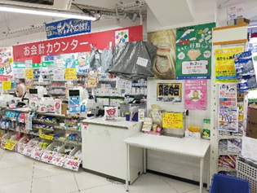

- ドラッグストアアカカベの売り場を活用した府政のPR
ドラッグストアアカカベの売り場を活用し、熱中症対策をはじめとするポスター掲示やリーフレットを配架するなど、府政のPRに協力します

- アカカベが主催するイベントにおける大阪府PRブースの出展への協力
「アカカベ健康いきいきウオーキング in枚方市淀川河川敷公園」や「アカカベ健康フェア」において、大阪府ブースを設置し、大阪府が進めている健康づくりや防災への備えなどの機運醸成に協力します
（取組み予定）
・令和４年11月６日 「アカカベ健康いきいきウオーキング」にPRブースを出展
－健康：おおさか健康マイレージ「アスマイル」のPR
－防災：おおさか防災ネットのPR等防災・防犯に関する啓発

- 大阪府「１０歳若返り」プロジェクトへの協力（該当分野：①健康）
府が進める大阪府「10歳若返り」プロジェクトの趣旨に賛同し、大阪府「10歳若返り」Twitterとアカカベの管理栄養士とのコラボレーション企画を実施します
（取組み予定）
・大阪府「10歳若返り」Twitter上におけるアカカベの管理栄養士による食事への助言企画を実施

- 高齢者向け府政情報等の発信（該当分野：②子ども・福祉）
調剤薬局での薬の受け渡し時や、高齢者向け配食事業での食事の受け渡し時に、特殊詐欺被害の防止や熱中症対策に関するチラシの配布、薬剤師や配達員による声かけを行います

- “OSAKA子どもの夢”応援事業への協力（該当分野：②子ども・福祉）
大阪の子どもたちがギネス世界記録に挑戦する“OSAKA子どもの夢”応援事業に協賛し、店内に事業ポスターの掲示、チラシの配架を行うなど事業の周知と参加者募集に協力します

本協定で連携・協働していく分野および主な連携事例 【別紙２】

◎新規 ○継続
 | 連携分野 | 主な連携事例
 | 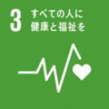  健康 | 〇府民の健康づくりに向けた機運醸成  大阪府が実施する健康イベント等の各種取組みに協力し、府民向けの健康測定や健康相談を実施するなど、府民の主体的な健康づくりを応援します。また、アカカベが主催する健康イベントや販促物（チラシ等）において、府が進めている「健活10」＜ケンカツ テン＞や「おおさか健康マイレージ『アスマイル』」のPRに協力し、府民の健康づくりの機運を醸成します  【令和元年10月29日「健康づくり等の推進に係る事業連携協定」を締結済】  〇健活おおさか推進府民会議への参画を通じた、府民の健康づくりの推進  「健活おおさか推進府民会議（※）」に参画し、同会議が主催するイベント等に参加し、他の参画団体との交流を深めるとともに、連携し、府民の健康づくりに取り組みます  ※「大阪府健康づくり推進条例」（平成30年10月制定）に基づき、「いのち・健康」を重点テーマとする2025年大阪・関西万博の開催に向け、市町村、事業者、保健医療関係者、医療保険者など“多様な主体の連携・協働”による健康づくりを推進するために設立。  ◎V.O.S.メニューの普及に向けた取組み  アカカベの管理栄養士によるV.O.S.メニュー（※）の考案をおこない、府民の健康増進および健康的な食環境の整備に協力します  （※）V.O.S.メニュー：野菜・油・塩の量に配慮したメニュー（V:野菜たっぷり、O:適油、S:適塩）  ◎熱中症予防啓発への協力  店舗において熱中症予防啓発に関するポスターを掲示するほか、調剤薬局においてチラシを封入するなど、府民の熱中症の予防啓発に協力します  ◎薬物乱用防止啓発キャンペーンへの協力  薬物乱用に対する正しい知識を啓発するため、店舗等において、ポスター掲示など薬物乱用防止啓発  活動に協力します  ◎後発医薬品（ジェネリック医薬品）の普及に向けた協力  調剤薬局において、掲示資材の配布や薬剤師による声かけを行い、後発医薬品の使用を働きかけます  〇新型コロナウイルスをはじめとする感染症対策への協力  新型コロナウイルス電話相談窓口等について、アカカベ【公式】アプリやHPにバナーを掲載し、情報発信に協力します  また、新型コロナウイルス対策の一環として、大阪府、店舗所在市の小学校、地域の医療機関に対するマスクの寄贈や、医療機関へのモバイルクリニックの寄贈を行い、感染症拡大の防止に協力します  ［令和２年度 マスク（大阪府５万枚、その他１９万枚）、モバイルクリニック（１台）］  ○献血推進への協力  健康フェア、ウォーキング大会、店舗などでのポスター掲示や献血の実施により、献血の普及啓発に協力します  ◎大阪府「10歳若返り」プロジェクトへの協力  府が進める「10歳若返り（※）」プロジェクトの趣旨に賛同し、「10歳若返り」Twitterとアカカベの管理栄養士とのコラボレーション企画を実施します  （※）10歳若返り：健康寿命の延伸に加え、健康状態に応じて、誰もが生涯を通じ、自らの意思に基づき活動的に生活できること  ＜取組み予定＞  「10歳若返り」Twitter上におけるアカカベの管理栄養士によるコメントの投稿やリツイートなど  〇Well-Being OSAKA Labへの参画を通じた、健康経営等の取組みの推進  府と企業・大学等が連携して設立したWell-Being OSAKA Labに参画し、働き方改革や健康経営の取組みを推進します
 | 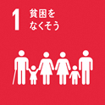  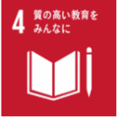  子ども・福祉 | ◎高齢者向け府政情報等の発信  調剤薬局における薬の受け渡し時や、高齢者向け配食事業での食事の受け渡し時に、高齢者を対象に府政情報を掲載したチラシ等を配布します  ◎高齢者にやさしい地域づくりへの協力  社員が、認知症サポーター養成講座を受講するとともに、認知症に対する正しい知識の普及啓発に協力します  ◎介護予防事業への協力  認知症啓発活動や介護予防に関するイベントの拠点として協力します  ◎ゆずりあい駐車区画の普及啓発  ドラッグストアアカカベの店舗（一部）の駐車場に、府が進める「ゆずりあい駐車区画」を設置します  ◎障がい理解の普及・啓発に向けた協力  店舗にヘルプマークなど、障がい理解に関するポスター掲示やチラシ配布を行うなど、普及・啓発に協力します  ◎おおさか元気広場の登録  府内の小学校を対象とした「おおさか元気広場（放課後子ども教室）」において、子どもたちがより豊かな学びや体験ができるように、「企業・団体による出前プログラム」へプログラムの提供をします  〇“OSAKA子どもの夢”応援事業への協賛・事業周知協力  大阪のこどもたちがギネス世界記録に挑戦する“OSAKA子どもの夢”応援事業に協賛し、店内に事業ポスターの提示、チラシの配架を行うなど事業の周知と参加者募集に協力します
 | 環境  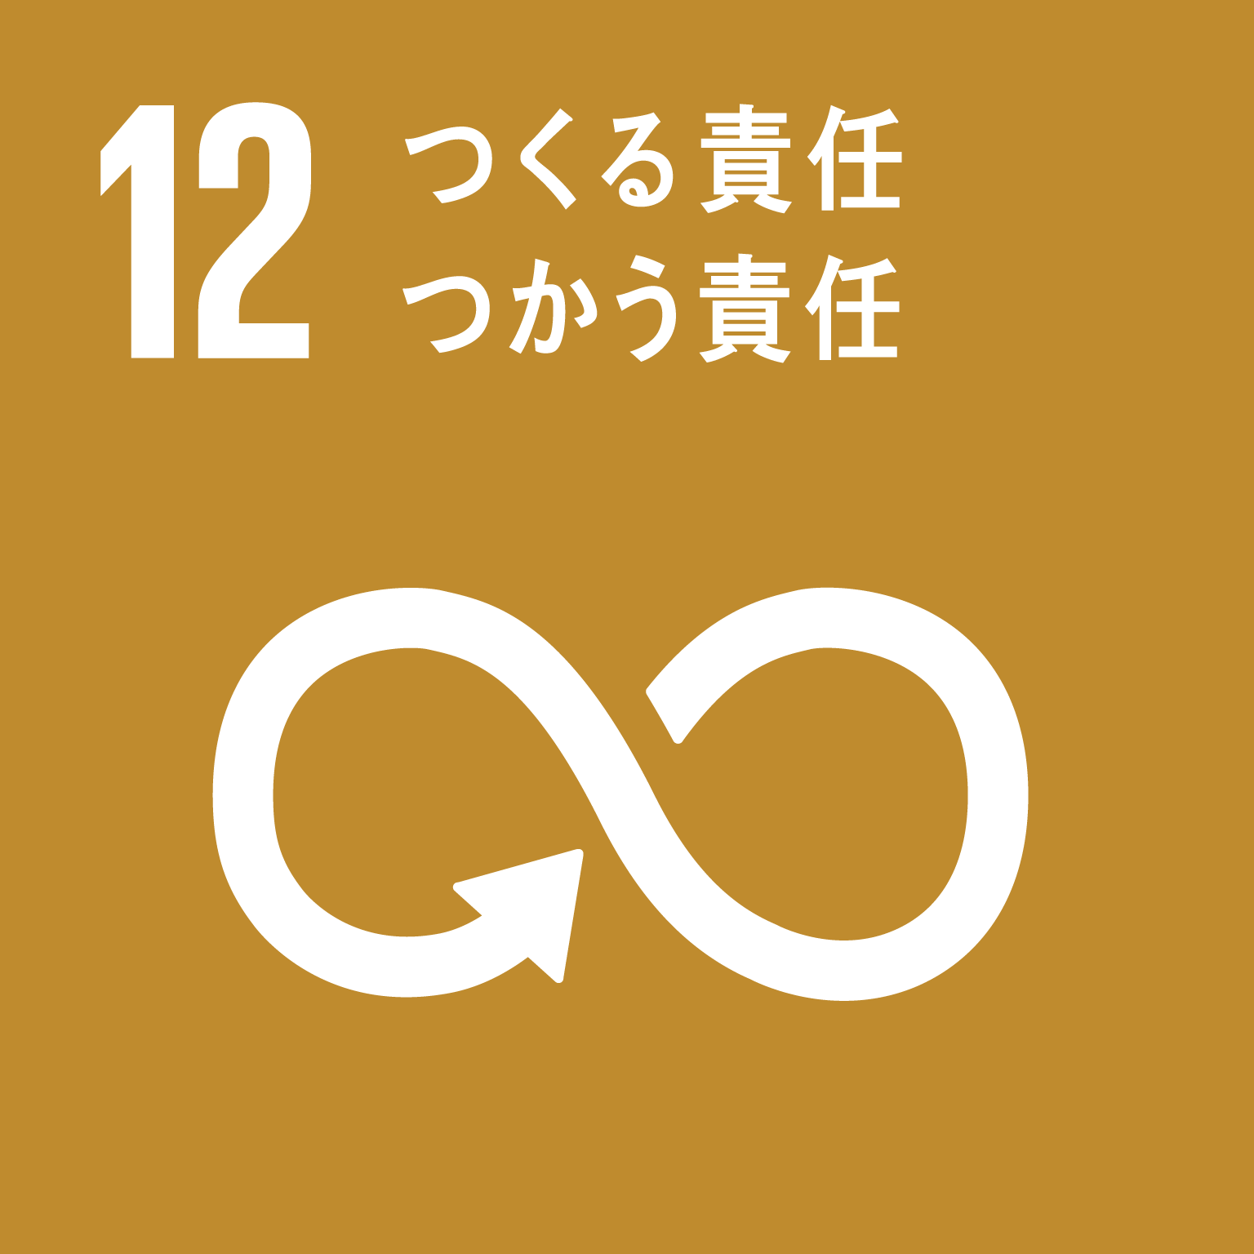  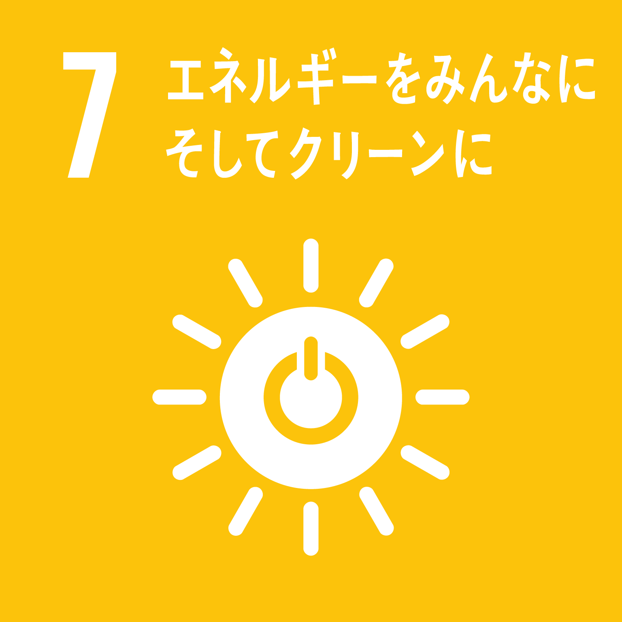  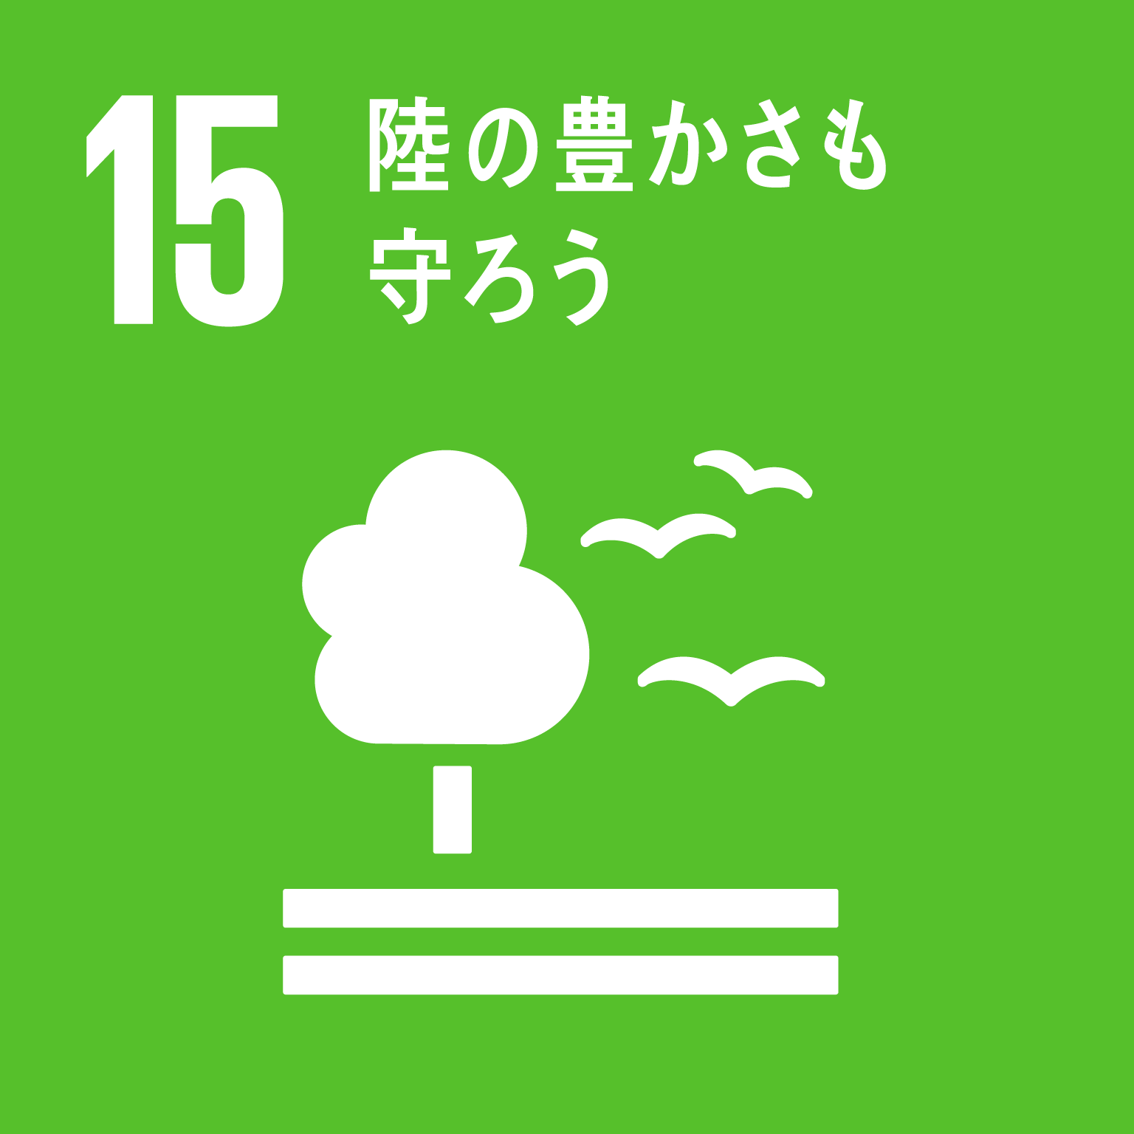  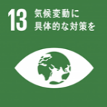  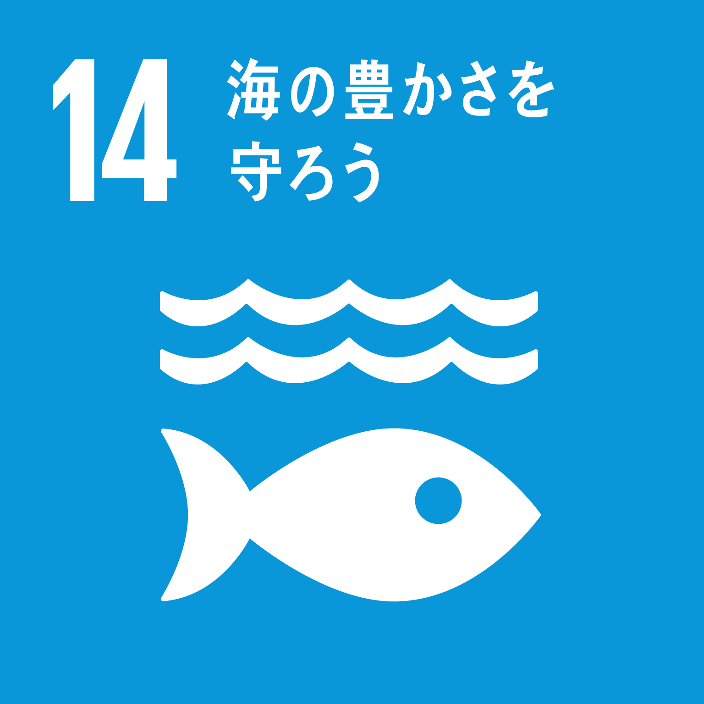 | ◎Osakaほかさんマップへの掲載及びおおさか３Ｒキャンペーンへの参加  プラスチックなどの使い捨て容器を“ほかさん（捨てない）”ために、マイ容器・マイボトルで食料品や飲み物などを持ち帰ることができるお店・スポットを簡単に探せるウェブサイト「Osakaほかさんマップ」への店舗の掲載登録、おおさか３Rキャンペーンポスターの店舗での掲示及び広報等に協力します  ◎海洋プラスチックごみ問題の解決に向けた取組みへの協力  「おおさかプラスチックごみゼロ宣言」の趣旨に賛同し、店舗内においてマイバック持参を呼びかけるなど、プラスチックごみゼロに向けた取組みの推進に協力します  ◎食品ロス削減の取組みへの協力  おおさか食品ロス削減パートナーシップ制度の趣旨に賛同し、パートナーシップ事業者として店舗内食品ロス削減の推進及び店舗内に啓発ポスター掲示、広報等の機運醸成に協力します  ◎大阪産（もん）等の活用・PRへの協力  アカカベが運営するビストロ「Riposo」にて、大阪産（もん）を用いたメニューを展開するほか、大阪産（もん）及び大阪産（もん）名品のPRに協力します  ◎動物愛護の取組みへの協力  ドラッグストアアカカベの店舗を活用し、適正飼育等に関する普及啓発等、府が推進する動物愛護の取組みに協力します  〇OSAKAゼロカーボンファウンデーションへの参画  「ゼロカーボン」に関する取組みを、公民が連携することによりオール大阪で具体化し、これを全国へと波及させることで、2050年の脱炭素社会実現における先導的な役割を果たしていくこと目的に、多様な立場の関係者から構成され、設立された「OSAKAゼロカーボンファウンデーション」に参画します
 | 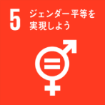  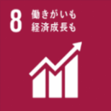  雇用 | ◎「男女いきいき元気宣言」事業者への登録  男女ともにいきいきと働くことができるような職場環境づくりを推進するとともに、取組み事例を発信します  ◎障がい者の雇用促進に関する取組みの協力  大阪府障がい者サポートカンパニーに登録し、障がい者の雇用促進に貢献します
 | 安全・安心  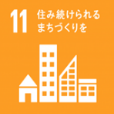 | ◎こども110番運動への参画  「こども110番」運動に参画し、こどもがトラブルに巻き込まれたとき、助けを求めて飛びこめる体制を整えるとともに、高齢者向け配食事業の配送車を「動くこども110番」に登録し、子どもの見守りに協力します  ◎特殊詐欺被害防止・消費者被害防止に向けた協力  店舗において、ポスターの掲示やチラシの配架を行うとともに、高齢者向け配食事業における声かけなどを通じて、特殊詐欺被害の防止に協力します  ◎安まちアプリの普及に向けた協力  大阪府警察から大阪府内の犯罪発生情報や防犯対策情報等を発信する防犯アプリ「安まちアプリ」の普及啓発に協力します  ◎大阪の地域防災力の充実に向けた協力  大阪880万人訓練に合わせて、店舗にポスターを掲示するなど、府民への周知啓発を行います  また、社員へ災害に備える重要性を啓発し、社員への安否確認を実施するなど、大阪の地域防災力の充実に向けた取組みに協力します  〇災害時支援に関する物資の供給およびボランティア派遣の協力  府内において災害が発生した場合、避難所に物資を供給するとともに、社員をボランティアとして派遣します  【平成30年６月29日「災害時における救助物資の供給及び輸送の協力に関する協定」を締結】
 | 府政のPR  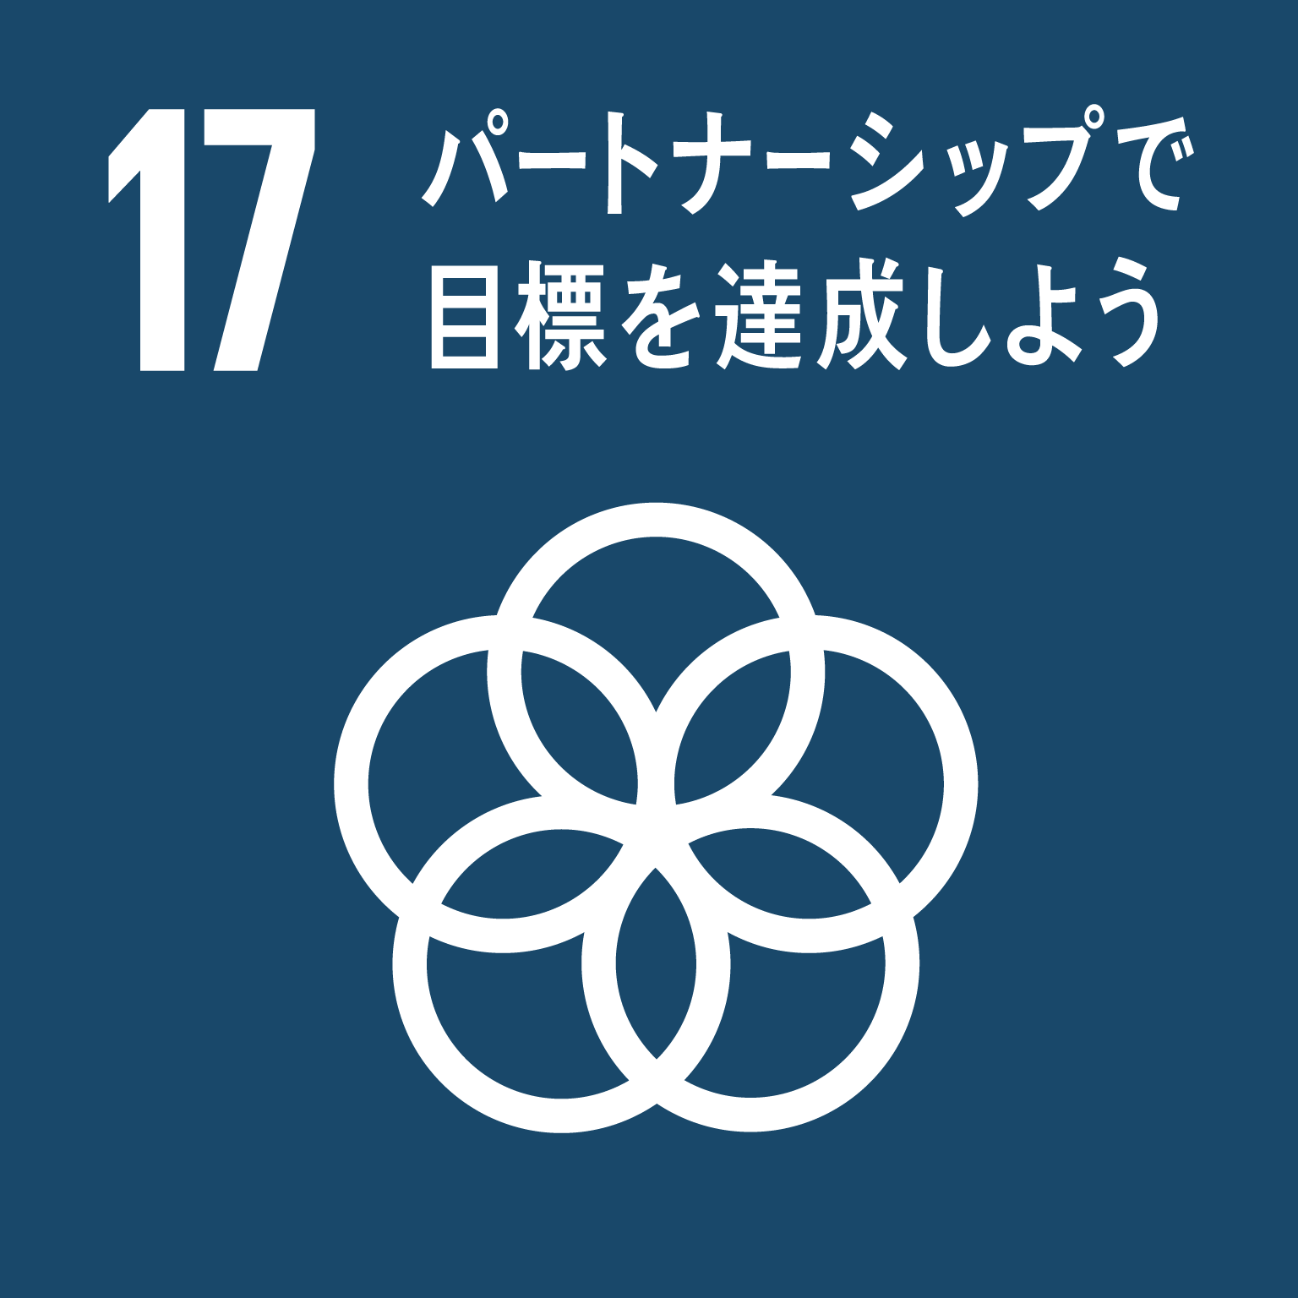 | ◎常設の府政ＰＲコーナーの設置に協力  ドラッグストアや調剤薬局などの店舗内（レジスペース横、作荷台付近）に府政PRコーナーを常設し、ポスター掲示やリーフレットの配架に協力します  ◎売り場を活用した府政のPRへの協力  ドラッグストア店舗の売り場を活用し、熱中症対策をはじめとするポスター掲示やリーフレットを配架するなど、府政のPRに協力します  ◎アカカベのネットワークを活用した府政PRへの協力  ドラッグストアなどの店内放送、アカカベアプリ、ＳＮＳ（カベッチTwitter）における府政PRに協力します  ◎アカカベが主催するイベントにおける大阪府ブースの出展への協力  「アカカベ健康いきいきウオーキングin枚方市淀川河川敷公園」や「アカカベ健康フェア」において、大阪府ブースを設置し、大阪府が進めている健康づくりや防災への備え、環境に配慮した行動の実施などの機運醸成に協力します

